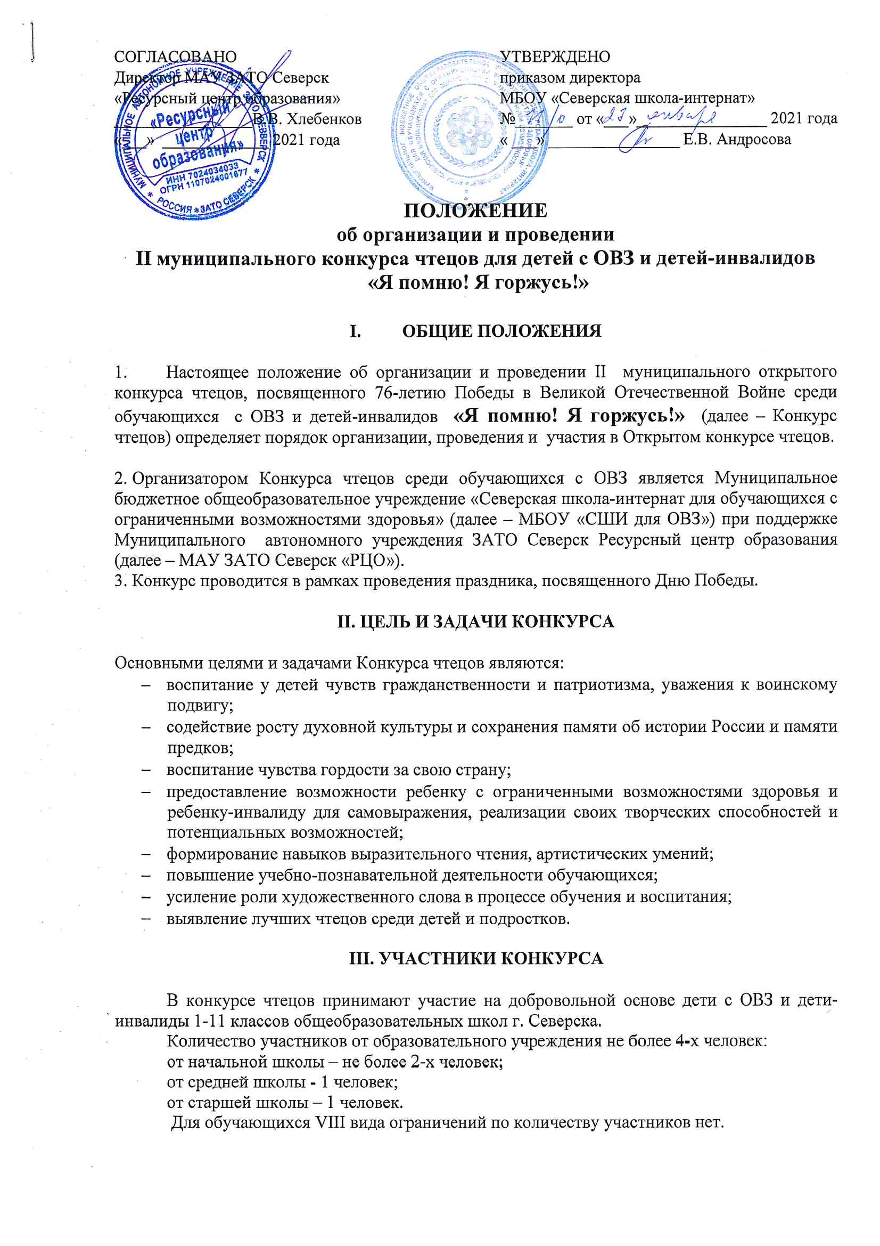

IV. СРОКИ И МЕСТО ПРОВЕДЕНИЯ КОНКУРСА

Дата проведения конкурса:
Конкурс проводится в 2 этапа:
- 1 этап — отборочный тур в ОУ, формирование заявки в соответствии с формой.
Сроки проведения 1-го этапа — до 9 апреля 2021 г.
- 2 этап — муниципальный конкурс, проводится в дистанционном формате:
21.04.2021 г. в 14.30 – финальный этап: прослушивание предоставленных видео в МБОУ «Северская школа-интернат для обучающихся с ОВЗ» (ул. Калинина, 104). В случае большого количества заявок, финальный этап будет разбит на 2 дня.
Дипломы и сертификаты после 30 апреля будут лежать в ячейках ОУ в Управлении образования Администрации ЗАТО Северск.

V. СОДЕРЖАНИЕ КОНКУРСА

На конкурс участники представляют произведения художественной литературы (стихи, проза), а также свои авторские произведения (1 произведение от участника), соответствующие тематике конкурса.
  - Участие в Конкурсе добровольное.
  - Конкурс проводится два этапа.
  - Участники Конкурса должны выучить наизусть и исполнить стихотворение, литературную композицию по теме конкурса.
  - Победители будут оцениваться среди начальной, средней и старшей школы.
  - Время на выступление – до 2 минут.
  - Обязательные условия выступления: указание названия произведения и автора,
  - Пожелание к оформлению видеозаписи: сдержанный фон выступления.

VI. ПОРЯДОК И РЕГЛАМЕНТ ОЦЕНКИ КОНКУРСНЫХ ПРОИЗВЕДЕНИЙ

Оценка конкурсных произведений и Победителей Конкурса в каждой возрастной группе определяет Экспертный совет, в состав которого входят:
- Качесова М.А., старший методист МАУ ЗАТО Северск «РЦО».
- представитель МБУ «Центральная детская библиотека»»
- Гонцова Ю.В., заместитель директора по УВР МБОУ «Северская школа-интернат для обучающихся с ОВЗ»;
- Биланюк О.Б., учитель-логопед МБОУ «Северская школа-интернат для обучающихся с ОВЗ»;
- Некрасова И.В., учитель-логопед МБОУ «СОШ № 90»
- Кузненцова Л.В., учитель-логопед МБОУ "СОШ № 198"

Возможно присуждение специальной номинации по усмотрению Экспертного Совета.

Критерии оценивания:
- возрастное соответствие текста чтецу;
- соответствие произведения заявленной теме;
- уровень исполнительного мастерства (жесты и мимика; контакт и общение со зрителем);
- эмоциональность, выразительность, четкость и грамотность речи;
- сценическая культура (одежда, манеры, внутренняя собранность).
Голосование проходит путем заполнения оценочного листа каждым представителем жюри.

VII. ОРГАНИЗАЦИЯ КОНКУРСА

Организаторы конкурса:
- Качесова М.А., старший методист МАУ ЗАТО Северск «РЦО».
- Кулакова О.Н., директор МБУ «Центральная детская библиотека»;
- Гонцова Ю.В., заместитель директора по УВР МБОУ «Северская школа-интернат для обучающихся с ОВЗ»;
- Кислицына О.В., учитель истории и обществоведения МБОУ «Северская школа-интернат для обучающихся с ОВЗ».

Для участия в конкурсе необходимо до 12.04.2021 г. оформить заявку по форме:

Полное название ОУ | ФИ ребенка | класс, вид ОВЗ | Название стихотворения | автор | Руководитель (ФИО педагога полностью), должность, контактные данные

Прием заявок до 12 апреля.
Прислать видеовыступление необходимо до 16 апреля по адресу schkola195@tomsk-7.ru с пометкой «Конкурс чтецов».
Конкурсанты должны относиться к категории детей с ОВЗ или к категории - дети-инвалиды.
Условиями включения заявки в программу Конкурса является своевременная подача заявки по форме с указанием необходимого (до 12.04.2021 г.).
Заявки, пришедшие после 12.04.21 приниматься не будут!
Контактные телефоны организаторов конкурса (звонить с 9.00 до 17.00):
Гонцова Юлия Васильевна (зам. директора по УВР) – 8 (3823) 56-73-19, 8-952-890-08-18
Кислицына Ольга Владимировна (учитель истории и обществоведения) – 8-913-858-7016, ovkislitsyna@rambler.ru
VIII. НАГРАЖДЕНИЕ
По итогам конкурса «Я помню! Я горжусь!» победителям каждой возрастной группы вручаются Дипломы за 1, 2, 3 место.
Остальные участники будут отмечены Грамотами за номинации:
- «Самый обаятельный исполнитель»;
- «За искренность исполнения»;
- «За оригинальное прочтение стихотворения»;
- «Самое жизнерадостное исполнение»;
- «Самое проникновенное исполнение»;
- «Самое яркое исполнение»;
- «Самое лирическое исполнение»;
- «Самый задорный исполнитель»;
- «Самый эмоциональный исполнитель»;
- «За артистизм исполнения».

